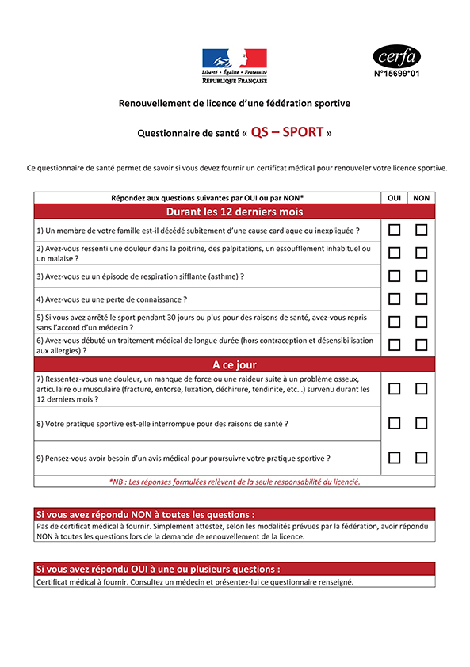

Non : ___________________________ Prénom : __________________________

Né(e) le : __________________ à ______________________________________